ISOP503_ParticionesPermisos
Gestión de montado de particiones y permisos de ficheros.



Héctor Gázquez Ruiz - ASIR - ISO
14 – 4 – 2026

1. Introducción
- Objetivo: Configurar el montaje automático y manual de particiones en GNU/Linux, y gestionar permisos de acceso para múltiples usuarios tanto en Linux como en Windows.
- Herramientas: Máquinas virtuales con sistemas operativos GNU/Linux y Windows, gestores de discos, editores de texto (para /etc/fstab) y herramientas de gestión de usuarios.

2. Gestión de montado en GNU/Linux
2.1. Preparación del disco
- Añadir un segundo disco virtual a la máquina GNU/Linux desde la configuración de VMware.
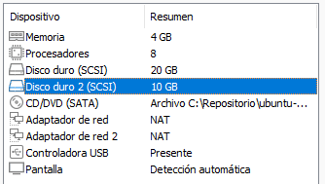

- Crear una partición con formato ext4 en el nuevo disco.
Abrimos la terminal y ponemos “lsblk”, y buscamos el disco que hemos añadido, en nuestro caso es sdb.
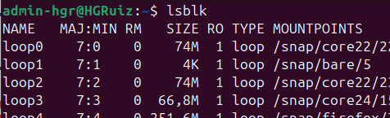

Escribimos en la terminal “sudo fdisk /dev/sdb”, le damos a la n, luego a la p, al 1, enter, enter y w para guardar.
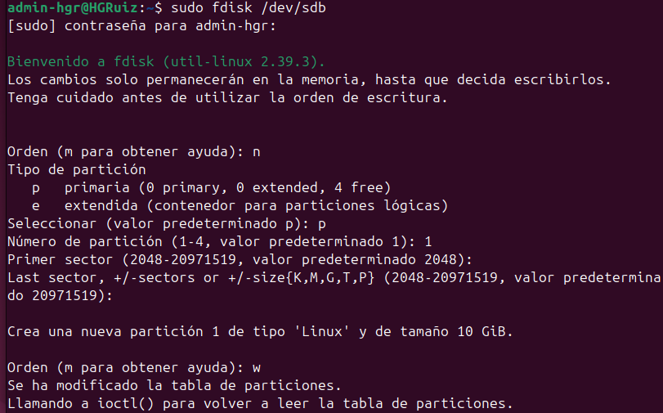

Poniendo “sudo mfsk.ext4 /dev/sdb1” formateamos el disco.
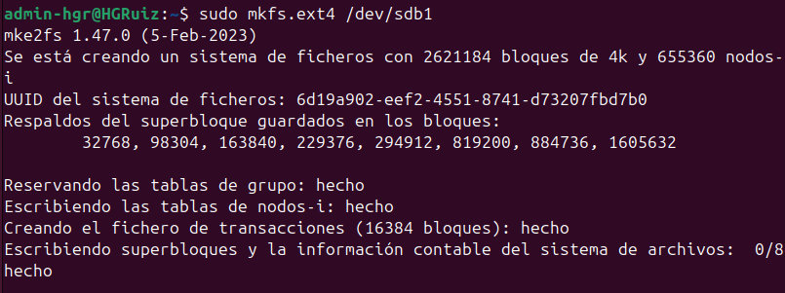

- Crear un fichero de texto dentro de dicha partición para realizar pruebas de lectura/escritura.
Creamos el punto de montaje con nombre “test_disco” y el archivo .txt poniendo “sudo mkdir /mnt/test_disco”
Para crear el punto de montaje ponemos en la terminal “sudo mount /dev/sdb1/mnt/ test_disco”
Y para conectar la partición del nuevo disco con el punto de montaje ponemos “sudo sh -c “echo ‘PruebaISO’ > /mnt/test_disco/testdisco.txt””

2.2. Configuración de montaje automático
- Identificar el UUID o el nombre del dispositivo de la nueva partición.
- Editar el fichero /etc/fstab e incluir una línea que asocie la partición con un punto de montaje específico.
- Reiniciar el sistema y verificar que la unidad se monta automáticamente y el fichero de test es accesible.
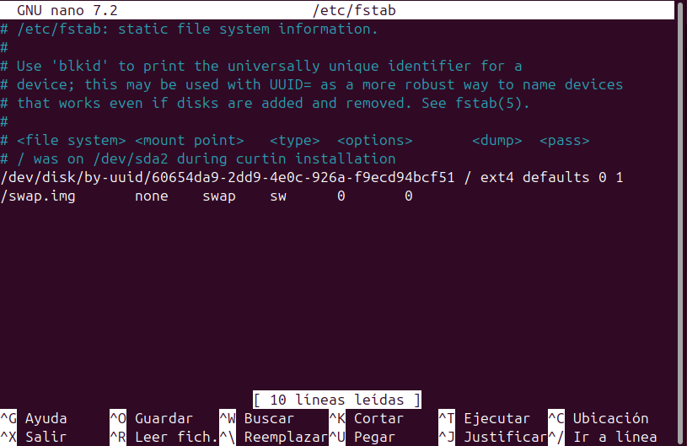
2.3. Configuración de montaje manual
- Modificar la entrada en /etc/fstab añadiendo la opción noauto para evitar el montaje al arrancar.
- Añadir la opción user si se desea permitir que un usuario no root realice el montaje.
- Reiniciar y comprobar que la partición no está montada de inicio, procediendo a montarla manualmente con el comando mount.
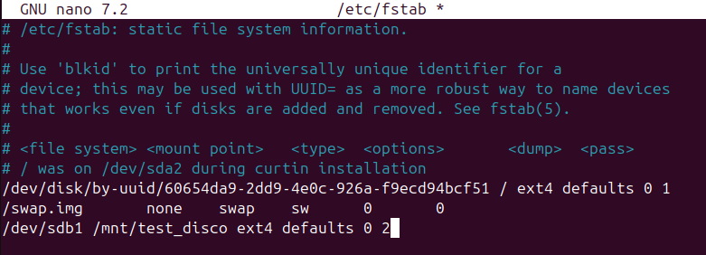

3. Gestión de permisos
3.1. Operación en GNU/Linux
- Crear tres cuentas de usuario distintas en el sistema.
- Crear tres directorios en la raíz del disco de sistema.
- Asignar permisos de forma que cada usuario solo tenga acceso de lectura y escritura a su directorio correspondiente, denegando el acceso a los demás.
- Validar la configuración iniciando sesión con cada usuario y tratando de acceder a los directorios ajenos.
He accedido a un fichero desde el Usuario 1 (HGRuiz).
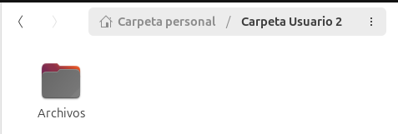
3.2. Operación en Windows
- Repetir la creación de tres usuarios y tres directorios en la raíz de la unidad.
- Configurar las listas de control de acceso (ACL) para que cada usuario solo pueda leer su propio directorio.
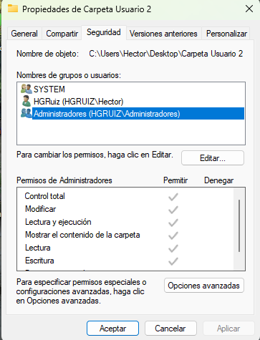

4. Valoración personal
La práctica permite comprender la importancia del fichero /etc/fstab en la administración de sistemas Linux. La implementación de permisos en NTFS y Linux evidencia las diferencias de gestión entre sistemas, subrayando que la elección del sistema de archivos es crítica para mantener la privacidad y seguridad de los datos de usuario.

